2023131042KZ1

　(2022·华中师范大学第一附属中学光谷分校高二阶段练习)如图所示，两块较大的金属板A、B平行放置并与一电源相连，其中A板接地(取大地电势*φ*＝0)。开关S闭合后，两板间有一质量为*m*、电荷量为*q*的油滴恰好处于静止状态。以下说法正确的是(　　)

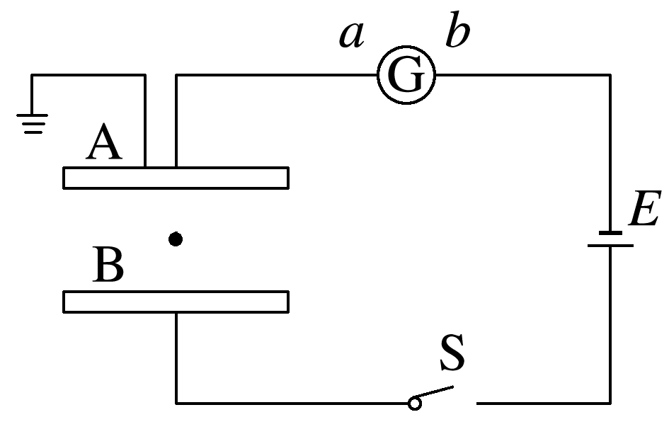

A．保持S闭合，若将A板向上平移一小段位移，则油滴向下加速运动，G中有*a*→*b*的电流

B．保持S闭合，若将A板向左平移一小段位移(油滴仍处于两极板之间)，则油滴仍然静止，G中有*b*→*a*的电流

C．若将S断开，则油滴立即向下做匀加速直线运动

D．若将S断开，再将B板向下平移一小段位移，则油滴仍然保持静止，但油滴的电势能减小